**运动安全知识汇总**

**运动安全小知识**

**一、运动前应注意些什么：**

1、运动前不要饱食，最好在运动前2小时吃一些牛肉或瘦猪肉，但不建议吃油腻膨化食品;

2、在运动前不要喝大量的水，建议可小口饮用少量生理盐水;

3、不要穿软底鞋参加跑步、跳高、跳远之类运动，鞋带不要太长;

4、前一天晚上应尽早休息，检查一下运动装备，做一些通常能使自己快乐的事。

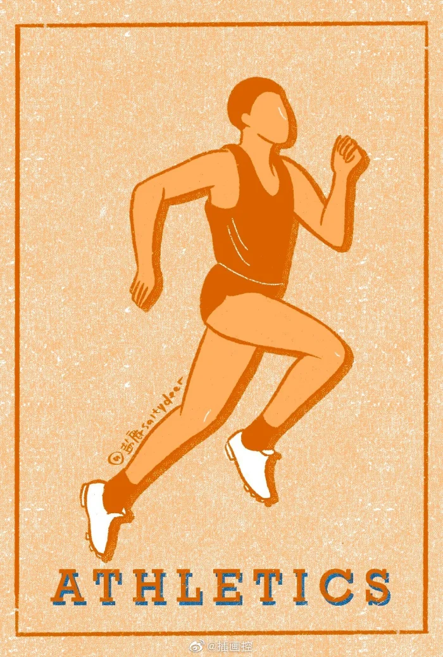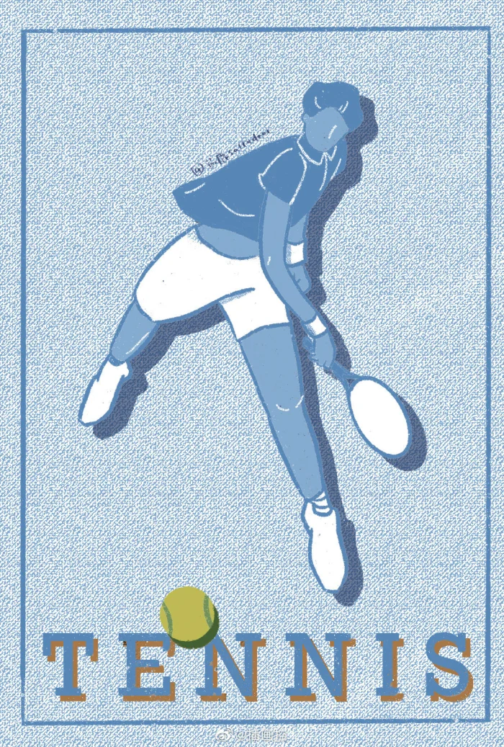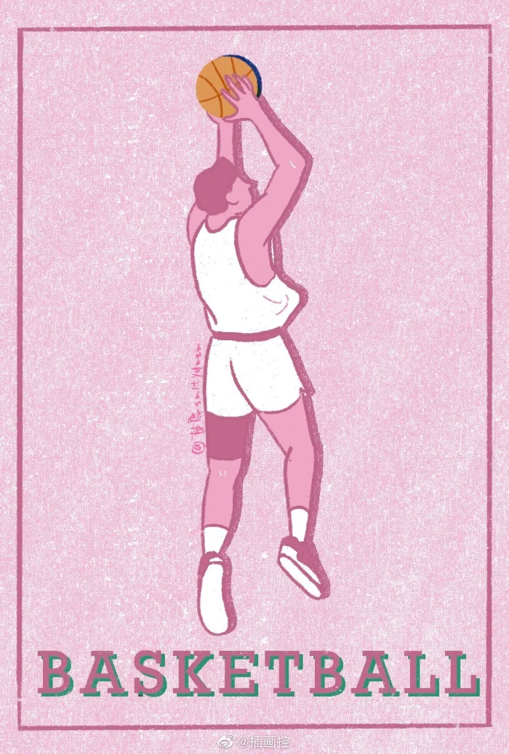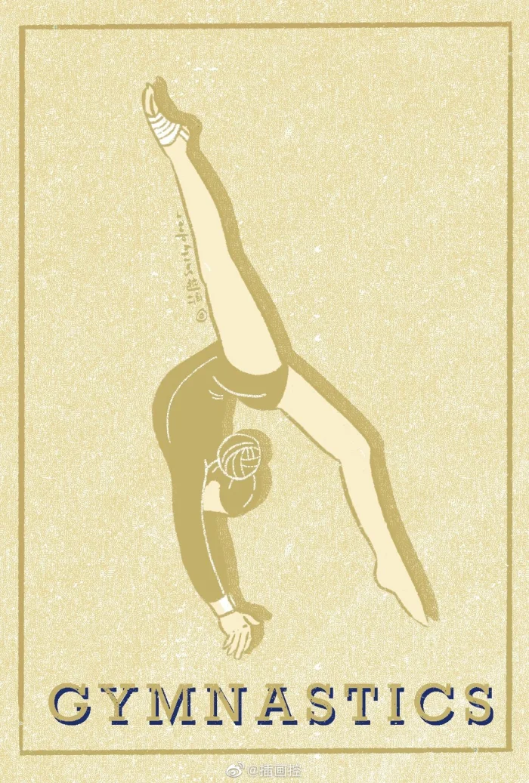

图片来源：堆糖

**二、运动后应注意些什么**

**1、运动后如何科学饮水：**

运动不仅消耗能量，也消耗水分，尤其夏日进行运动，往往口干舌燥，该如何补充体内丢失的水分，也是需要注意的一个方面。

第一是饮水的质量问题。应尽量不喝各种饮料，诸如汽水之类;要喝白开水，或者绿豆汤，或1%的淡盐水等，以去热除暑，及时补充体内由于大量出汗而丢失的钠。

第二就是忌服过冷的水。因为平时人的体温在37℃左右，经过运动后，可上升到39℃左右，如果饮用过冷的水，会强烈刺激胃肠道，引起胃肠平滑肌痉挛、血管突然收缩，造成胃肠功能紊乱，导致消化不良。

第三是饮水的量。运动中出汗多，需饮用的水量自然大，但不能一次喝足，要分次饮用。一次饮水量一般不应超过200毫升，两次饮水至少间隔15分钟。另外饮水速度要慢，不可过猛。



图片来源：百度

**2、运动后五不宜：**

第一是不宜立即吸烟。运动后马上吸烟，吸入肺内的空气中混入大量的烟雾，一方面将减少氧量，另一方面将因供氧不足出现胸闷、气喘、头晕、乏力等。有资料表明，身体疲乏时吸烟的危险比平时更大。

第二是不宜马上洗澡。运动时体内大量血液分布在四肢及体表，一旦运动停止，增加的血液量还要持续一段时间，此时如果马上洗澡，易导致血液过多地进入肌肉的皮肤，将使心脏和大脑的供血不足。

第三是不宜贪吃冷饮。运动后失水较多，往往口干舌燥、极想喝水，这时如喝下大量的冷饮容易引起胃肠痉挛、腹痛、腹泻等疾病。

第四是不宜蹲坐休息。因为运动后马上蹲下休息，不利于下肢血液回流，影响血液循环，易加重肌体的疲劳。

第五是不宜立即吃饭。运动时神经系统控制着肌肉活动，而管理人体内脏器官的神经系统处于抑制状态。同时全身的血液也处于运动器官处，内脏处较少，此时进食，会增加消化器官的负担。

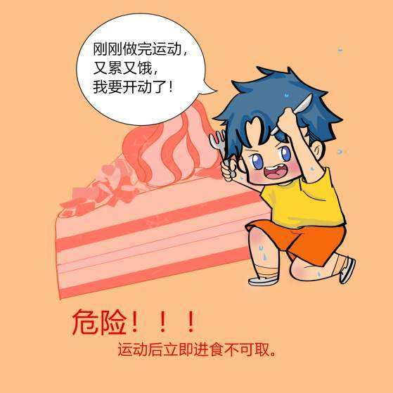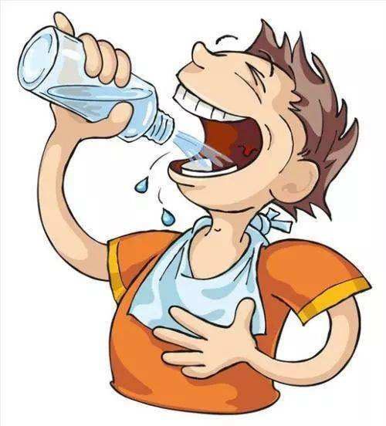

图片来源：百度

**运动安全注意事项**

运动前准备工作

在运动前最好先做个10—15分钟的热身包括慢跑拉伸等，然后才进行主要的运动。运动中不要忘了适时的补充水分，因为流汗与快速的呼吸都会加速水分的流失。

运动时最好能配合呼吸(腹式呼吸)以不剧烈、能持久的运动为宜，避免过度剧烈的运动。

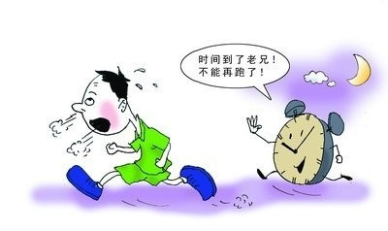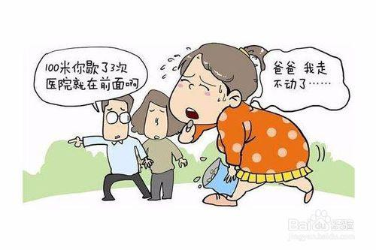

图片来源：百度

运动在结束时千万不要立刻停下来休息，要继续以慢速的缓和动作收尾，约10分钟左右，才不会造成运动伤害。

不要忽略了运动的装备，因为它常常是决定你是否会造成运动伤害的关键，例如：慢跑时最好选择透气佳与弹性良好和具有保护作用的鞋底垫与内衬的慢跑鞋，或是使用护膝，都是可以保护因慢跑时所造成的膝关节与脚踝的受力过大，使它不至于受伤。

最好身着轻便宽松的衣物，避免紧身衣，因为紧身衣在运动后有可能因为散热不易，而易导致中暑。

场地是否适当、安全、空气的流通性也都是在运动前就须注意的事情。

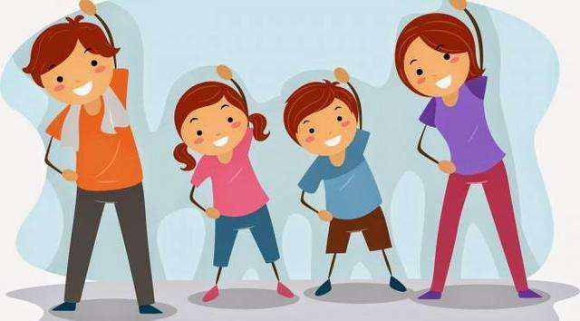

图片来源：百度

扭伤后不要推揉

不常运动的人在运动后，会有腰背痛和运动部位的肌肉酸痛，这是因为乳酸堆积所造成的，通常几天之内就会自动消失。

运动中不慎扭伤或拉伤后，第一时间的处理方式很重要，关系着该部位的复原期限的长短。

1、如果扭伤或拉伤，必须立即停止动作，赶紧坐下来休息。

2、先检查受伤的部位，先察看患部有无快速的肿胀，肢体有无变形，若有，则可能发生骨折，因为骨折会合并大量的内出血以及韧带肌腱的移位，最好先固定患部赶紧送医。

3、若无第2点的情况，先休息，尽可能采用冰敷，千万不要用手去推揉扭伤与拉伤的部位，以免加重组织损伤之程度，造成二度伤害，使患部肿胀更严重。

4、刚扭伤拉伤的前48小时内都需采用冰敷，每次10—20分钟，每天多进行几次，让受伤部位的淤血肿胀的程度降到最低，也可减轻疼痛。冰敷的方法是：用冰敷垫或冰毛巾敷在受伤的部位(切勿以冰块直接冰敷，造成冻伤)。

5、扭伤后的第3天以后可采用热敷法，用热毛巾敷在患部，热敷可以促进新陈代谢，加速组织的更新。每次热敷时间约30分钟，每天2—3次。若能持续3—10天，效果更好。看过“运动安全知识“的人还看了：

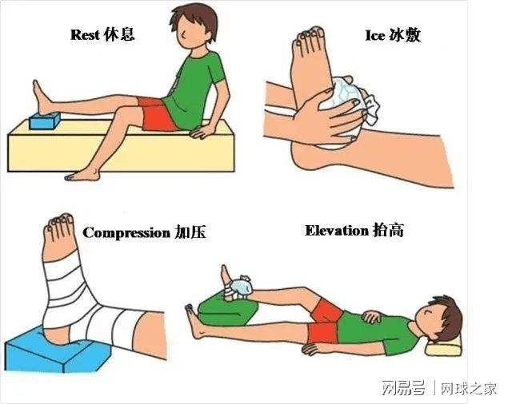

图片来源：百度